Offene Fragen digital „Fachpraktiker*innen“
Einfacher Wirtschaftskreislauf Teil 1

Bitte beschreiben Sie anhand der Wortwolke die in den Bildern dargestellten Kreisläufe.
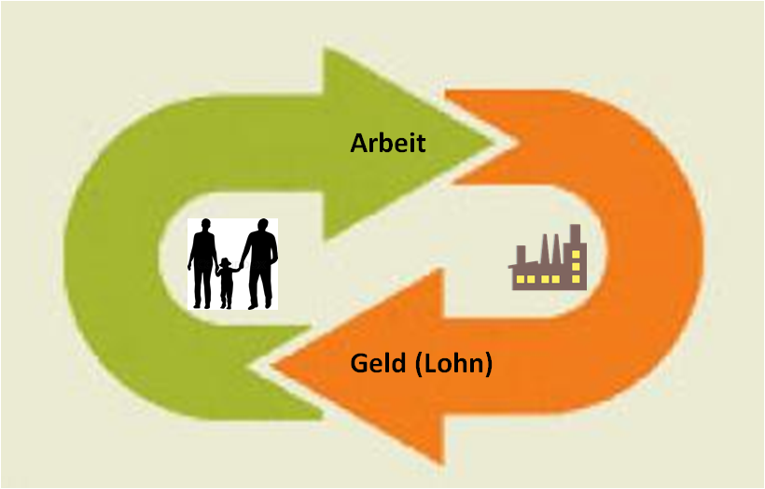
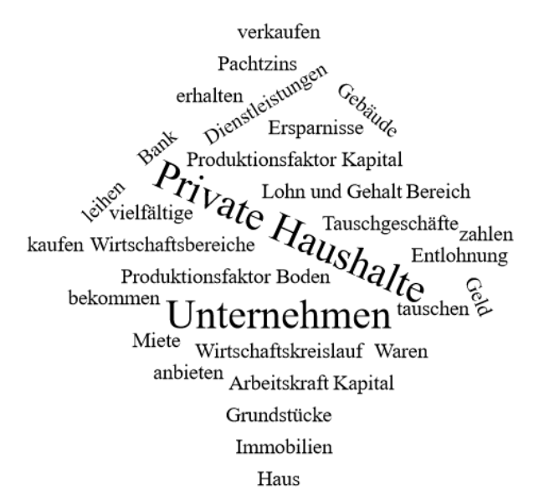

Klicken oder tippen Sie hier, um Text einzugeben.

Klicken oder tippen Sie hier, um Text einzugeben.
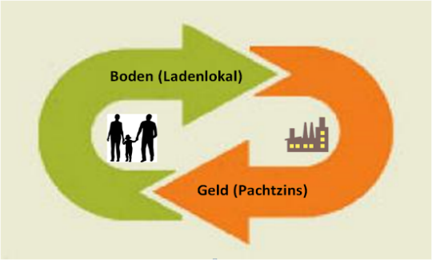
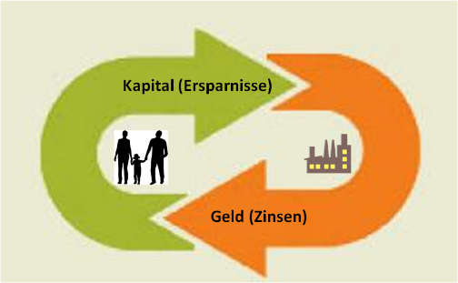

Klicken oder tippen Sie hier, um Text einzugeben.

Klicken oder tippen Sie hier, um Text einzugeben.
